PROJETO DE LEI Nº220 / 2021
“Institui homenagem aos servidores públicos municipais aposentados, e dá outras providencias”.

A Câmara Municipal de Itapevi, no uso de suas atribuições legais, aprova:
Art.1º- Fica instituída homenagem aos servidores públicos municipais aposentados, em reconhecimento aos serviços prestados à Administração Municipal durante o tempo de exercício das suas funções.

Art. 2º- A homenagem será prestada mediante expedição de Diploma de Honra ao Mérito, pela Câmara Municipal, a cada um dos servidores aposentados pela Previdência dos Servidores Públicos do Município de Itapevi.

Art. 3º- A homenagem será anualmente prestada no decorrer da semana que medeia o dia 28 de outubro, data comemorativa do Servidor Público, mediante a entrega formal de Diploma de Honra ao Mérito a cada um dos servidores anualmente aposentados no período de 1º de setembro e 31 de agosto, em sessão solene da Câmara Municipal, com a presença de autoridades convidadas.

§ 1º Em decorrência da pandemia Covid-19, os aposentados no período de 1º de setembro 2020 até 31 de agosto de 2021 serão homenageados em grupos de até seis (6) servidores aposentados por sessão solene, que serão realizadas em número suficiente à entrega de todos os diplomas referentes ao mesmo período da ocorrência das aposentadorias.

§ 2º Aos servidores públicos aposentados antes de 1º de setembro de 2020 a homenagem será prestada na forma referida no caput, os quais serão separados em grupos de até vinte (20) servidores aposentados por sessão solene específica, que serão realizadas após a solução da pandemia Covid-19 na Câmara Municipal de Itapevi

Art. 4º- Após solucionada a pandemia Covid-19, as sessões solenes de entrega pessoal da homenagem de que trata esta Lei serão anualmente realizadas com todos os servidores aposentados no período indicado no art. 3º desta Lei.

Art. 5º- A relação dos servidores aposentados a serem homenageados será anualmente fornecida pela Previdência dos Servidores Públicos do Município de Itapevi até o décimo dia útil do mês de setembro de cada ano, a partir da vigência desta Lei.

Art. 6º - O poder Executivo poderá regulamentar a presente lei, no que couber.

Art. 7º - Esta lei entra em vigor na data de sua publicação.

Sala das Sessões Benvindo Moreira Nery, 29 de setembro de 2021.

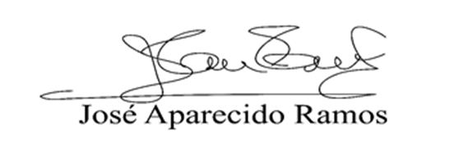

Justificativa

O projeto de lei formulado visa homenagear os servidores públicos aposentados que dedicaram anos de suas vidas no cumprimento de suas funções públicas e prestaram serviços com tanta dedicação e empenho a nossa população.

Sala das Sessões Benvindo Moreira Nery, 29 de setembro de 2021.

